День правовой помощи детям в Афанасьевском районе
В День правовой помощи детям 18 ноября в Афанасьевской центральной библиотеке с учащимися 9 класса проведена правовая игра «Правонарушения и ответственность», на которой присутствовала инспектор ПДН Елена Юрьевна Некрасова. Подростки разбирались в различных правовых ситуациях, поговорили об ответственности молодых людей за свои поступки, инспектор ПДН дала комментарий к ответам школьников – с какого возраста наступает ответственность за различные преступления. Акцент сделан на то, что любое правонарушение обязательно несёт за собой ответственность.
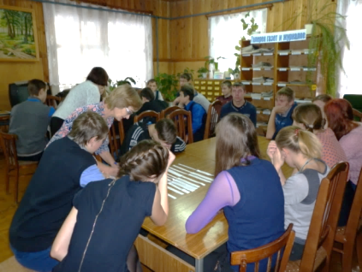
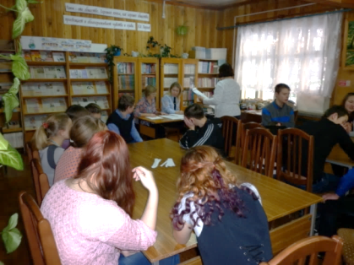
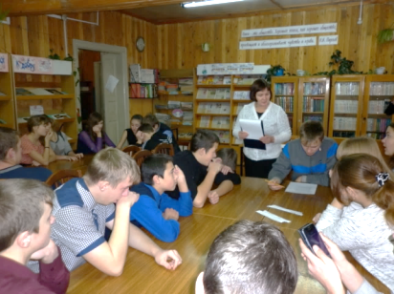

К Дню правовой помощи детям в ЦБ оформлена выставка «Знать свои права» для детей и родителей, подготовлены буклеты – для родителей «Воспитание детей без обид и унижений» и для детей «Знай свои права».
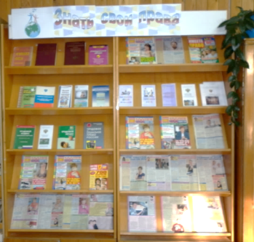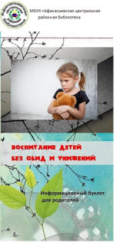

В центральной библиотеке был организован пункт оказания бесплатной юридической помощи, на котором присутствовали заместитель прокурора района Лузгарёв С. С., судебный пристав Порубов С.Н., инспекторы ПДН Котегова Е. Ю. и Некрасова Е.Ю., главный специалист-эксперт отдела пенсионного фонда Некрасова О.Г..

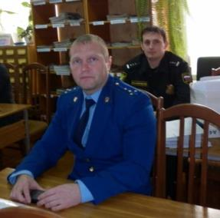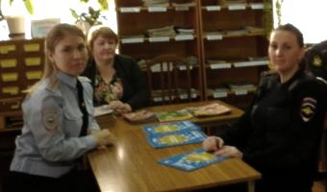

В этот же день в библиотеке был организован бесплатный юридический приём граждан Сыкчиной О. В.(фракция ЛДПР), депутатом Законодательного собрания Кировской области, помощником депутата Государственной Думы РФ Черкасова К.И..
На приём пришли 5 человек, из них 2 человека – родители с вопросами, касающимися детей.

В Афанасьевской детской библиотеке Дню правовой помощи детям предшествовала неделя Правовых знаний. Для учащихся 2 – 4 классов 4 раза проведена игра – путешествие «Права детей» (108 человек).
Ребятам рассказали о том, что каждый человек имеет свои права и обязанности, что это правила, по которым человек живет сам и окружающие его люди. Рассказали о Всеобщей декларации прав человека (1948 г) и Конвенции прав ребёнка (1989 г.). Когда и кем были приняты эти документы, о чем в этих документах говорится. Ребята отвечали на вопросы – какие они приобретают права в том или ином возрасте. Также в ходе мероприятия провели игру-конкурс «Права и сказки», школьники отвечали на вопросы о том, какое право нарушено в той или иной сказке. В другом конкурсе разбирали различные ситуации. В конце мероприятия ребята ответили на вопрос: полезно ли детям знать свои права и почему. «Свои права нужно знать, но нужно помнить и про обязанности» – пришли к выводу ребята.
Библиотекарь Борской библиотеки в этот день провела для учащихся 8-11 классов (16 чел.) турнир знатоков права «Что? Где? Когда?». Две команды – «Граждане» и «Россияне» состязались в правовой грамотности, отвечая на вопросы викторины-презентации.
В Ромашовской библиотеке проведена викторина «Права детей» для 1-3 кл. (7 чел.), в Лыткинской – турнир «Правовая угадайка» для 6-7 кл. (6 чел.).
На правовом уроке «Знать законы, чтобы защищать права» (Гординская библиотека) старшеклассники (12 чел) разделились на три команды – «Право имеющие», «Русские» и «Путинцы». Они соревновались друг с другом в знании Декларации и Конвенции о правах ребенка, находили правильные ответы – как действовать в различных ситуациях в соответствии с законами государства, отвечали на вопросы викторины. Победила команда «Русские». Организаторы мероприятия отметили, что команды показали хорошие знания, гординские школьники имеют неплохую правовую грамотность.

